LA DINAMICA

Stralci della controinchiesta di Lello Voce su www.sherwood.it e stralci dell’articolo di *Franti* e *Arto* : “una nuova foto di Placanica in P.zza Alimonda ” pubblicato su www.piazzacarlogiuliani/pillolarossa - Composizione a cura di *E-Lotta*

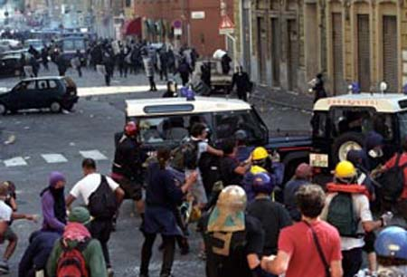
INIZIA L’ASSALTO
Al DIFENDER (fasi precedenti vedere pannello “catena di comando”):

Dai filmati si evince che l'intero attacco dura circa 27", un tempo davvero breve, troppo breve per poter credere che esso fosse ormai in grado di portare seri danni agli occupanti al momento in cui viene esploso il primo colpo.

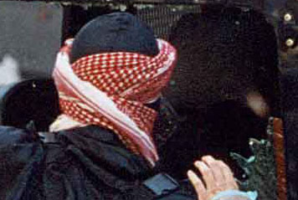
Un piede che calza stivali militari esce due volte dal finestrino posteriore della jeep, quasi scalciando in ogni direzione e continuerà a spuntare per un po', sul lato sinistro, appoggiato alla ruota di scorta. Nell'interrogatorio Placanica ha dichiarato di essere stato afferrato per un piede dai manifestanti nel tentativo di trascinarlo fuori dalla jeep: questo è falso, dai filmati si può notare che nessun manifestante si avvicina al Defender a toccare il piede che spunta dal finestrino.

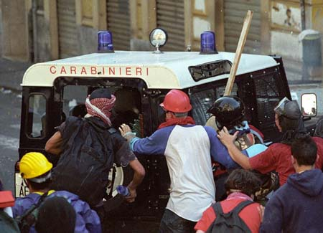

Il primo defender scappa, il grosso dei manifestanti si rivolge verso questa e verso il plotone schierato lungo via Caffa, solo una dozzina di manifestanti rimangono attorno al primo defender.

LA CAMIONETTA NON E’ ISOLATA
Come si vede da questa e dalla successiva foto la jeep non è affatto isolata, ma inizialmente i carabinieri non intervengono.

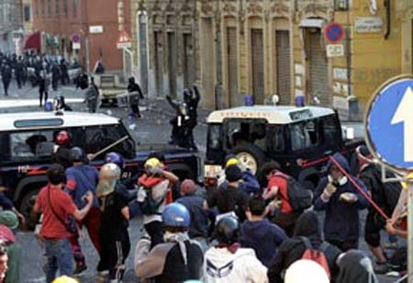
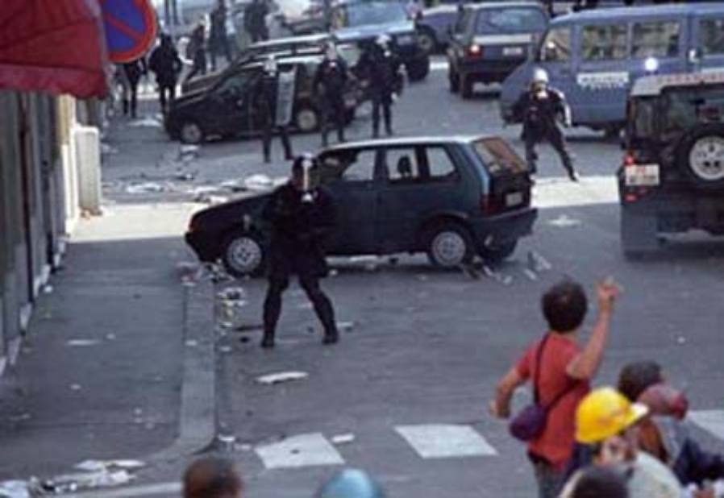

Un dimostrante con cappottina impermeabile bluette e caschetto giallo raccoglie un estintore che si trova accanto alla ruota posteriore sinistra della jeep, e lo scaglia contro il finestrino (la scena si vede chiaramente anche dai filmati). L'estintore è lanciato nel senso della lunghezza, da una distanza molto inferiore rispetto a quella da cui proverà a lanciarlo Carlo, eppure, anche a causa delle limitate dimensioni del finestrino, non riesce ad entrare nella jeep.

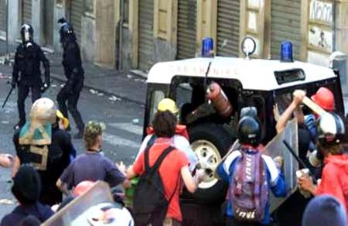

LA PISTOLA GIA’ E PUNTATA

IN QUESTO INGRANDIMENTO SEMBRA CHE STIA CARICANDO IL COLPO

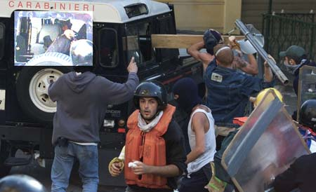

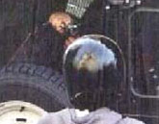

Carlo arriva solo in questo momento,
vede qualcosa per terra (probabilmente l’estintore).

Il ragazzo con la felpa grigia vede la pistola è subito scappa. Probabilmente anche Carlo ha visto la pistola e raccoglie l’estintore per scagliarlo e disarmare il carabiniere.
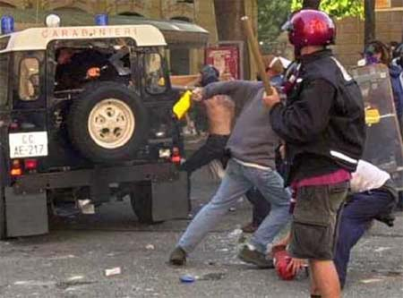

Carlo a questo punto raccoglie l’estintore.

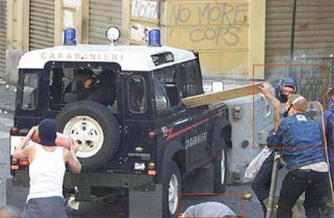
….Della presenza dell'arma si accorgono in molti, non solo il ragazzo con la felpa grigia, tanto che addirittura coloro che sono sul lato della jeep sembrano interrompere il loro attacco.





Monai (il manifestante con la trave)si gira all'indietro, come a rispondere a qualche avvertimento dei manifestanti che si intravedono dietro di lui.

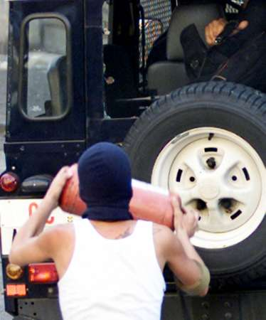



LA DISTANZA
TRA CARLO E LA JEEP

Questa è la famosa foto che subito dopo la morte di Carlo viene divulgata dai media. Non era stato detto però che la distanza di Carlo dalla jeep in questa foto è ingannevole a causa dello schiacciamento causato dall’obiettivo.

E’ ALMENO DI

4 METRI

